フィージビリティ調査票（訪問看護ステーション用）
年 月 日

この調査票は、「治験課題名：〇〇〇」（以下「本治験」という）において、貴施設に下記本治験実施医療機関と連携する「訪問看護ステーション」として参加いただきたく、事前調査へのご協力を依頼するものです。

次ページ以降の設問につきまして、ご回答のうえご返信をお願い申し上げます。
なお、ご協力いただく際には、治験に関する説明会等にもご参加をお願いする場合がございます。
また、貴施設と連携する治験施設支援機関（SMO）がある場合は、SMO と相談の上ご回答いただけますと幸いです（任意）。

- 貴施設名：
回答作成者・連絡担当者（所属・氏名）：連絡先：［Tel］
［Fax］
［E メール］

- 治験施設支援機関（SMO）名：
回答作成者・連絡担当者（所属・氏名）：連絡先：［Tel］
［Fax］
［E メール］

- 本治験実施医療機関：
調査担当者（所属・氏名）：連絡先：［Tel］
［Fax］
［E メール］

- 治験実施計画書概要
※実施予定の治験の概要を記載する
（例）
- Covid-19 陽性となった患者に対して発熱外来を担当いただく医療機関から実施医療機関に紹介を行い、5 日間の治験薬投与後、91 日間の観察を行う治験を想定しています。
- 候補患者の紹介、スクリーニング検査、治験薬投与期間終了後の観察期間の検査にご協力いただく予定です。
- 詳細につきましては、別途提供する治験実施計画書をご参照ください。

- 治験実施計画書の評価スケジュール
※実施予定の治験の評価スケジュール表を記載する
（例）
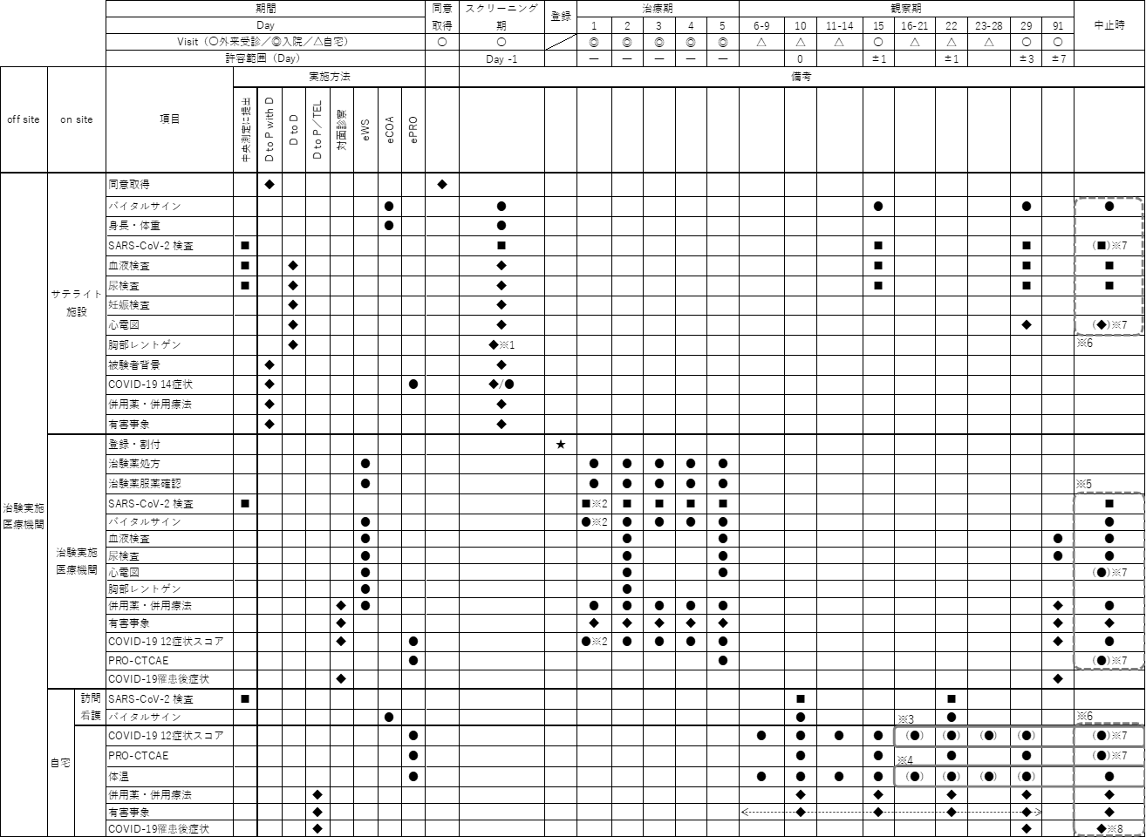
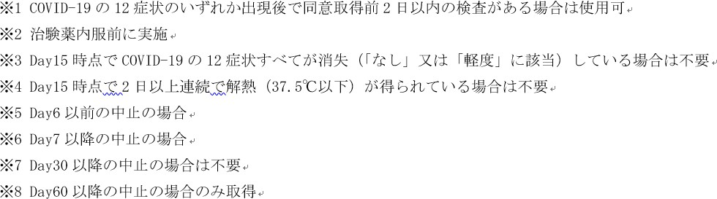

- 本治験の実施に際して貴施設にご協力いただきたい事項以下、設問毎にご協力いただくことが可能かご回答をお願いします。
  - 以下検査の実施（実施タイミングは上記 2 を参照）
※実施予定の検査項目を記載する
（例）
    - バイタルサイン（体温、血圧、脈拍、呼吸数、酸素飽和度）
□可 □否
    - 身長・体重
□可 □否
    - SARS-CoV2 検査（治験規定の外注検査のための検体採取・処理・提出）
□可 □否
    - 採血
□可 □否
【検査項目】
血算：赤血球数、ヘモグロビン、ヘマトクリット、白血球数、白血球分画、血小板数
生化学的検査：総蛋白、アルブミン、総ビリルビン、直接ビリルビン、AST、
ALT、ALP、LDH、γ-GTP、BUN、Cre、CRP、Na、K、Cl、グルコース
    - 採尿（尿蛋白、尿潜血）
□可 □否
    - 妊娠検査（尿中 hCG）
□可 □否

  - 治験実施計画書で定められたスケジュールに沿って上記 3.1 の検査を実施した場合、実施医療機関への結果共有
予定共有方法：※実施医療機関側で想定する検査結果の共有方法を追記する
（例：クラウドシステム、E メール、Fax、その他（ ））
□可 □否
「可」の場合、実施可能な共有方法をご教示ください
※上記 3.1 で記載した検査項目及び各検査結果の共有方法を記載する
（例）

- バイタルサイン： | □クラウドシステム、□E メール、□Fax、□その他（ | ）
- 身長・体重： | □クラウドシステム、□E メール、□Fax、□その他（ | ）
- SARS-CoV2 検査： | □クラウドシステム、□E メール、□Fax、□その他（ | ）
- 血液検査： | □クラウドシステム、□E メール、□Fax、□その他（ | ）

- 尿検査： □クラウドシステム、□E メール、□Fax、□その他（ ）
- 妊娠検査： □クラウドシステム、□E メール、□Fax、□その他（ ）

  - 治験実施計画書で定められたスケジュールに沿って中央検査検体を採取後、回収業者への検体提出
□可 □否

  - 上記 3.1 の検査結果を共有する際、被験者名等の個人情報のマスキング対応
※本項目はデータ共有方法のセキュリティ、情報管理規定などに応じ、マスキング対応が不要な場合は実施医療機関にて削除する
□可 □否

- 被験者緊急対応
被験者の体調悪化等により緊急の処置が必要になった場合、時間外の電話相談等の受け入れは可能でしょうか。
□可 □否

- 直接閲覧
□可 □否

【対象となる文書例】
- 実施医療機関との治験業務委受託契約書
- 治験の実施に係る文書（検査手順書等）
- 検査結果の原資料（バイタルサインのレシート、心電図、臨床検査結果、画像結果等）

- 記録の保存
治験の実施に関連した以下の記録について、GCP 省令にて規定された期間（依頼者が指定した期間）、保存いただく必要があります。記録の保存期間について、受け入れ可能でしょうか。
□可 □否

【対象となる文書例】
- 実施医療機関との治験業務委受託契約書
- 治験の実施に係る文書（検査手順書等）
- 検査結果の原資料（バイタルサインのレシート、臨床検査結等）

- 契約までのプロセス
実施医療機関と貴施設にて GCP 省令第 39 条-2 に基づく業務委受託契約書の締結をお願いしたく考えております。契約の実施に際し、貴施設での承認（契約締結）までに必要な期間やプロセスの詳細について教えてください。
契約プロセス：（以下にご記載ください）
（ ）

- 電子機器利用環境調査
  - 本治験ではデジタルテクノロジーを用いて、データ収集等を実施いただく予定です。そのため、訪問先での電子機器の利用環境につき教えてください。

    - スタッフが利用できる Wi-F（i
□有 □無
データ収集システムなどへアクセスするため）

    - インターネットに接続できる PC 有無（データ入力や、同意説明時のオンライン通話接続などのため）
□有 □無
    - スタッフが利用可能な iPad 等のタブレット端末の有無・台数（データ入力などのため利用）
□有（利用可能台数： 台） □無
    - 被験者（外来者）が利用できる Wi-Fi（自身のスマートフォン端末などから電子的同意取得システム、電子患者日誌などへアクセスするため）
□有 □無

以上です。
ご協力誠にありがとうございました。

